CPLD設計作業

範圍： BCD計數器

銘傳大學電腦與通訊工程系

班 級 | 電通四乙
姓 名 | 陳昭維
學 號 | 05050306
作業成果 | 應繳作業共 2 題，每題50分  我共完成 2 題，應得 100 分
授課教師 | 陳慶逸

- 請確實填寫自己寫完成題數，填寫不實者(如上傳與作業明顯無關的答案，或是計算題數有誤者)，本次作業先扣50分。
第一題
請實現二位數的BCD計數器。
- 只需要放最上層設計(top-level design)的電路圖即可，不必放上電路的程式碼。
- 請提供Demo影片的網址(上傳至youtube，再貼上影片連結即可)
最上層設計的電路圖擷圖:
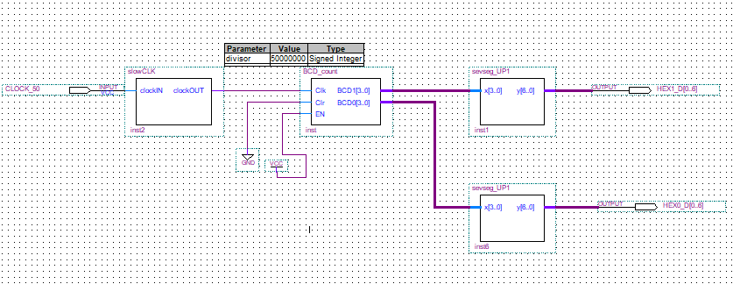
影片連結網址:
https://www.youtube.com/watch?v=G2C7OTEkJ_k

第二題
請實現四位數的BCD計數器。
- 可執行4位數BCD計數器，計數頻率為50Hz。
- EN可致能電路、Clr可重置電路。
- 放四位元計數器的程式碼，電路圖只需最上層電路的擷圖。
四位元計數BCD的程式碼:
LIBRARY ieee ;
USE ieee.std_logic_1164.all ;
USE ieee.std_logic_unsigned.all ;

ENTITY BCD_count IS
PORT ( Clk : IN STD_LOGIC ;
Clr, EN : IN STD_LOGIC ;
BCD3,BCD2,BCD1, BCD0 : BUFFER STD_LOGIC_VECTOR(3 DOWNTO 0) ) ;
END BCD_count ;

ARCHITECTURE Behavior OF BCD_count IS
BEGIN
PROCESS (Clk)
BEGIN
IF Clk'EVENT AND Clk = '1' THEN
IF Clr = '0' THEN
BCD1 <= "0000" ; BCD0 <= "0000" ; BCD2 <= "0000" ; BCD3 <="0000" ;
ELSIF EN = '1' THEN
IF BCD0 = "1001" THEN
BCD0 <= "0000" ;
IF BCD1 = "1001" THEN
BCD1 <= "0000";
IF BCD2 = "1001" THEN
BCD2 <= "0000";
IF BCD3 = "1001" THEN
BCD3 <= "0000";
ELSE
BCD3 <= BCD3 + '1' ;
END IF ;
ELSE
BCD2 <= BCD2 + '1' ;
END IF ;
ELSE
BCD1 <= BCD1 + '1' ;
END IF ;
ELSE
BCD0 <= BCD0 + '1' ;
END IF ;
END IF ;
END IF;

END PROCESS;
END Behavior ;

電路圖的擷圖:
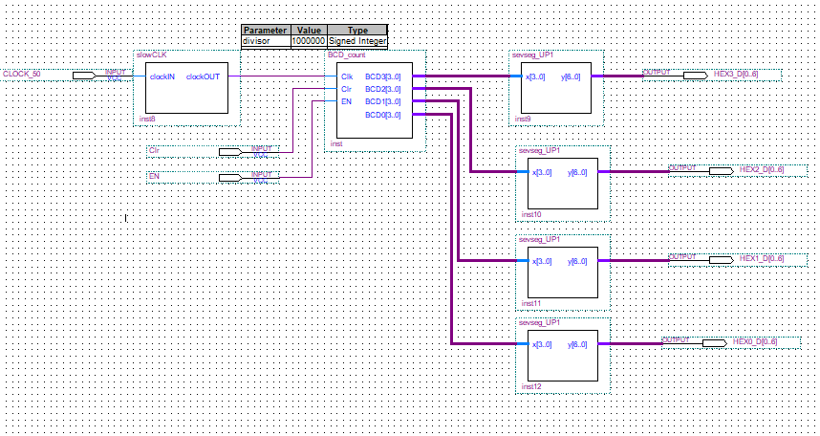
Demo影片連結網址:
https://www.youtube.com/watch?v=tKyfjVZ9azQ

